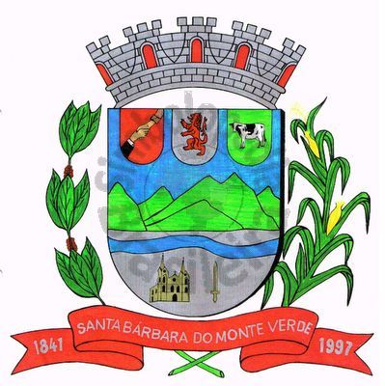 |  | Câmara Municipal
 |  | de Santa Bárbara do Monte Verde
 |  | ESTADO DE MINAS GERAIS

Ofício n° 031 25 de abril de 2022.

Assunto: Encaminhamento (Faz)

Excelentíssimo Senhor Prefeito,

Encaminho a Vossa Excelência as Leis nº 705 e 706 de 20 de abril de 2022 que foram aprovadas na última sessão extraordinária desta Casa Legislativa.

Atenciosamente,

José Roberto de Paula
Presidente da Câmara Municipal

Exmo. Sr.
Fábio Nogueira Machado
Prefeito Municipal de Santa Bárbara do Monte Verde
Santa Bárbara do Monte Verde - MG
Rua José Antônio de Almeida, 169 - Centro - Cep 36132-000 - Santa Bárbara do Monte Verde| MG
CNPJ: 01.633.260/0001-67 – Tel.:(32)3283-8113 – e-mail: camara.sbmv@yahoo.com.br

